**BITÁCORA 4**

|  |  |  |  |
| --- | --- | --- | --- |
| **ASIGNATURA(S)**  **ESPECIALIDAD** | Inglés  Prof.: Felipe Fernández  Email: [ffernandez@incoblascanas.cl](mailto:ffernandez@incoblascanas.cl)  Instagram: @ingles_inco | **NIVEL** | Séptimo Básico |
| **NOMBRE DE ESTUDIANTE** |  | **CURSO** |  |
| **Objetivo de Aprendizaje**  **Priorizado/ O. Transversal** | OA1 Demostrar comprensión de ideas generales e información explícita en textos breves que incluyan vocabulario sobre deportes y actividades libres.  OA8 Demostrar conocimiento y uso del lenguaje en conversaciones o discusiones que incluyan la siguiente función: Expresarse sobre actividades; por ejemplo: riding/skating is cool/boring.  OA9 Demostrar comprensión de ideas generales e información explícita en textos breves que incluyan expresiones elementales sobre deportes y actividades libres.  OA14 Escribir una variedad de textos breves, como cuentos, opiniones, correos electrónicos, folletos, rimas, descripciones, utilizando herramientas tales como diccionarios en línea. | | |
| **Indicador(es) de Evaluación** | Siguen instrucciones y procedimientos de acuerdo a un texto leído.  Identifican y describen deportes y actividades de tiempo libre, como skating is fun/cool/boring.  Reconocen características de objetos, deportes o pasatiempos.  Usan algunas herramientas de apoyo, como diccionario, software especial o textos de inglés. | | |
| **Contenidos** | Sports and Free Time Activities vocabulary.  Adjectives: -ing (boring, exciting).  Reading Comprehension Strategies: Topic Sentence | | |

**PRIMERA SEMANA**

|  |  |  |  |
| --- | --- | --- | --- |
| **Desde el día** | 05 de octubre | **Hasta el día** | 09 de octubre |

**Sports & Free Time Activities (Deportes y Actividades libres)**

Sports are games or activities that people do to keep ***healthy*** or for ***enjoyment***, often competing against each other. Free Time Activities are the ones we practise outside, not necessarily implying competition. We commonly practise them in parks, squares or even in fields.

1

(Los deportes son juegos o actividades la cuales las personas llevan a cabo por salud o diversión, en ocasiones se compite. Las actividades libres son aquellas que practicamos afuera, no necesariamente implica competencia. Comúnmente las practicamos en parques, plazas o incluso en el campo).

Activity 1: Read the following vocabulary and **classify them into sports or free time activities**. You might need dictionary. Follow the example. (Leer el siguiente vocabulario y **clasificarlo en deportes o actividades libres**. Podrías necesitar diccionario. Siga el ejemplo).

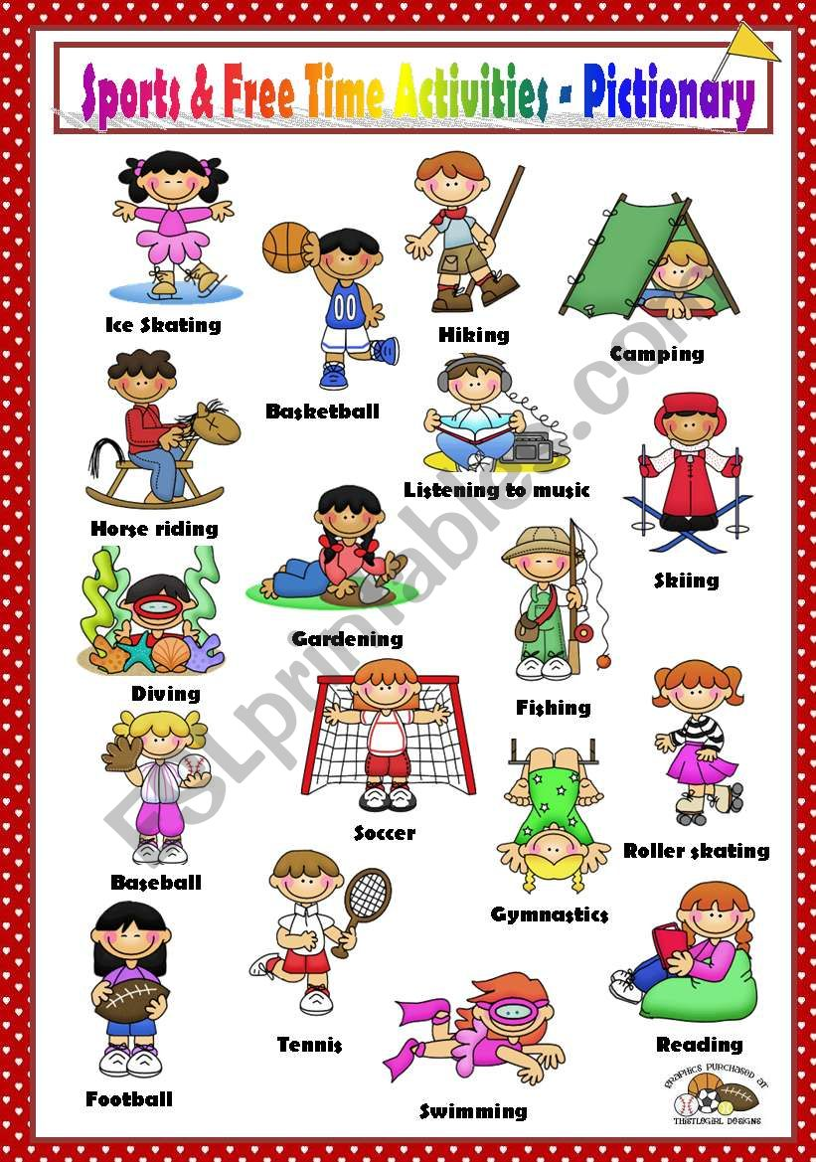

2

Sports

Ice Skating

Free Time Activities

Camping

**SEGUNDA SEMANA**

|  |  |  |  |
| --- | --- | --- | --- |
| **Desde el día** | 12 de octubre | **Hasta el día** | 16 de octubre |

**Adjectives: -ing (Adjetivos: -ing)**

Adjectives that end in -***ing*** generally ***describe the thing that causes the emotion***. For example: a boring lesson (a lesson which causes boredom). A tiring game (a game which causes tiredness).

Los adjetivos que terminan en -ing generalmente describen el objeto que causa la emoción. Por ejemplo, una lección aburrida (una lección que causa aburrimiento). Un juego cansador (un juego que causa cansancio).

Activity 1: Read the following list of adjectives and complete each definition. You might need dictionary. Follow the example. (Leer la siguiente lista de adjetivos y completar cada definición. Podría necesitar diccionario. Siga el ejemplo).

1) annoying An annoying situation. A situation which causes annoyance.

2) boring A boring film. ______________________________

3) confusing A confusing road. ______________________________

4) disappointing A disappointing view. ______________________________

3

5) exciting An exciting videogame. ______________________________

6) frightening This frightening story. ______________________________

7) interesting That interesting book. ______________________________

8) surprising Those surprising words. ______________________________

9) tiring That tiring task. ______________________________

10) worrying A worrying talk. ______________________________

Activity 2: Choose one -ing adjective and create a sentence. You might need dictionary. Follow the example. Multiple answers are possible. (Elegir un adjetivo que finalice con -ing y crear una oración. Podría necesitar diccionario. Siga el ejemplo. Múltiples respuestas posibles).

Amazing Confusing Depressing Embarrasing

Fascinating Irritating Relaxing Charming

1) Amazing My sister took an amazing trip to Thailand

2) __________________________________

3) __________________________________

4) __________________________________

5) __________________________________

6) __________________________________

7) __________________________________

8) __________________________________

4

**TERCERA SEMANA**

|  |  |  |  |
| --- | --- | --- | --- |
| **Desde el día** | 19 de octubre | **Hasta el día** | 23 de octubre |

**Reading Comprehension Strategies: Topic Sentence (Estrategia de Comprensión de Lectura: La oración temática)**

Topic sentences help understand the main idea of the text. In other words, what the text is about. It might include definitions, main opinions or important information of the topic. They can be at the beginning, in the centre or at the end of the text. Read the following example:

1) ***A paragraph is a group of sentences about one main idea***. It can be short or long; depending on the topic or idea you want to develop. The paragraph has to cover all the main idea; that is to say, it has to describe all the aspects of one main idea. It is recommended not to write more than ten lines.

Here, ***A paragraph is a group of sentences about one main idea,*** is our topic sentence. In this case, it includes a clear definition of the word “paragraph”.

(La oración temática ayuda a comprender la idea principal del texto. En otras palabras, de lo que se trata el texto. Ésta podría incluir definiciones, opiniones principales o información importante sobre el tema. Pueden posicionarse al principio, en el centro o al final del texto. Leer el siguiente ejemplo:

1) ***Un párrafo es un grupo de oraciones relacionadas una idea principal***. Puede ser corto o largo; dependiendo de el tema o la idea que se desee desarrollar. El párrafo debe cubrir la idea principal completamente; es decir, debe describir todos los aspectos de la idea principal. Se recomienda no escribir más de diez líneas.

Aquí, ***Un párrafo es un grupo de oraciones relacionadas una idea principal***, es nuestra oración temática. En este caso, la oración incluye una definición clara de la palabra “párrafo”).

5

Activity 1: Read the following paragraphs and identify the topic sentences. You might need dictionary. Follow the example. (Leer los siguientes párrafos e identificar las oraciones temáticas. Podría necesitar diccionario. Siga el ejemplo).

1) Sports are fun and divided into complex or relaxing ones. Some of them can be played in fields or at gyms, but mainly in groups. Some others are practised individually, such as weightlifting or gymnastics. People prefer group sports including competition. Can you imagine which one is the most popular?

Topic sentence: Sports are fun and divided into complex or relaxing ones.

2) People also prefer free time activities. These activities are developed by friends or families at weekends or holidays. Families get together at home and make barbecues; additionally, they go to the park and start playing soccer or badminton. Friends often go camping or hiking depending on each season.

Topic sentence: _______________________________________________

3) While citizens believe that healthy food is occasionally a trend, an issue of this year, new generations think a proper diet combined with regular exercising are the key to long life. Fruits and vegetables on your diet will provide all the nutrients required, too. Healthy food is the best option to prevent diseases.

Topic sentence: _______________________________________________

6

**Autoevaluación**

Leer cuidadosamente los criterios antes de autoevaluarse. Califíquese con una nota entre 1.0 (Insuficiente) a 7.0 (Muy bueno) según lo indicado.

Nombre Completo: Curso:

|  |  |  |
| --- | --- | --- |
| Criterios de Autoevaluación | Nota | Definición |
|  |  |  |
| No cumplo con lo requerido en la bitácora | 1.0 a 3.9 | Insuficiente |
| Cumplo parcialmente expectativas de lo requerido en la bitácora | 4.0 a 5.5 | Suficiente |
| Cumplo expectativas de lo requerido en la bitácora | 5.6 a 6.5 | Bueno |
| Excedo expectativas de lo requerido en la bitácora | 6.6 a 7.0 | Muy Bueno |
|  |  |  |
| Nota Autoevaluación |  |  |

**SOLUCIONARIO BITÁCORA 4**

**Semana 1:**

Sports: Ice skating (patinaje de hielo), basketball, fishing (pesca), skiing, diving (buceo), soccer, gymnastics (gimnasia), roller skating (patinaje), football (fútbol americano), tennis, swimming (natación), baseball.

Free time activities: Hiking (senderismo), camping (acampada), horse riding (cabalgata), gardening (jardinería), listening to music, reading.

**Semana 2:**

Activity 1:

A film that causes boredom (aburrimiento).

A road that causes confusion (confusion).

A view that causes disappointment (decepción).

7

A game that causes excitement (entusiasmo).

A story that causes fright (miedo).

A book that causes interest (interés).

Those words cause surprise (sorpresa).

That task causes tiredness (cansancio).

A talk that causes worry (preocupación).

Activity 2:

2) A confusing story.

3) A depressing song.

4) An embarrasing situation.

5) A fascinating trip.

7) An irritating discussion.

8) A relaxing bath.

9) A charming person.

**Semana 3:**

1) These activities are developed by friends or families at weekends or holidays.

2) Healthy food is the best option to prevent diseases.

8